问题1：提取内容没有正确的换行，下游内容中每行内容之间多了空行，上游内容中不仅多了空行，有些内容还没有换行，如“4）自动汽机跳机；5）允许信号的产生；”之间没有换行。
执行结果：
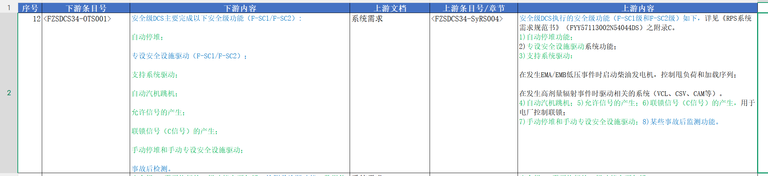

问题2：新的sheet页的序号应该重新开始，而不是接着上一个sheet页的序号编号。

问题3：当追踪的条目号为章节号时，应该列出对于章节中不是条目号对应的内容，如:总体方案中的“<FZSDCS34-OTS003>”对应系统需求的“3、系统架构设计要求”，应在上游内容中列出“安全级 DCS 在整个电厂仪控系统中的位置如图 2 虚线框出的带阴影的部分所示。”。
执行结果：

问题4：提取内容时不应将图片中的文本内容提取出来，请忽略图片。如系统需求<FZSDCS34-SyRS008>的内容中“A1
≥1
停堆断路器
SVDU-A点对点光纤通信(双向)
硬接线驱动器
NC DCS
/DASNC DCS/DASECPRSP/
≥1
≥1
≥1
RSP/
A2
A3
B1
B2
B3
驱动器
GW-A/BGW-A/BGW-A/BGW-A/BGW-A/BGW-A/BNC DCS/DASNC DCS/DASNC DCS/DASNC DCS/DASECP/BUPBUPPAC-APAC-A驱动器
BUP驱动器
NC DCS/DASNC DCS
ECP/BUPRSP/
ECP/BUPRSP/
ECP/BUPRSP/
ECP/BUPRSP/
ECP/BUPRSP/
NC DCS协转协转
NC DCS协转
PIPS-AECP/BUPPIPS-BECP/BUPIS隔离
驱动器
NC DCS
/DASPAC-A驱动器
/DAS点对点光纤通信(单向)
ISDASDAS”为图片内容不应提取出来。
执行结果：
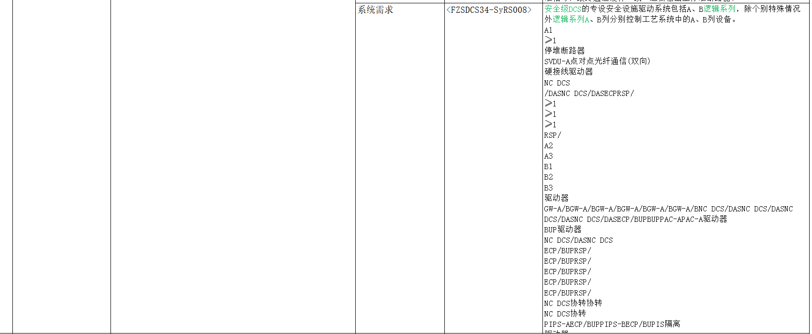

问题5：提取条目号对应的内容时，请从条目号下一行的内容开始提取，因为条目号后面的描述是条目标题，你把条目标题拼接到了内容开头，如仪控报警<FZSDCS34-ICADS001>的内容中开头的“模块类故障及诊断”为条目标题，不应拼接在内容中。
执行结果：
